**Жаратылыстану пәнінен «Жанды табиғат. Адам» бөлімі бойынша жиынтық бағалау**

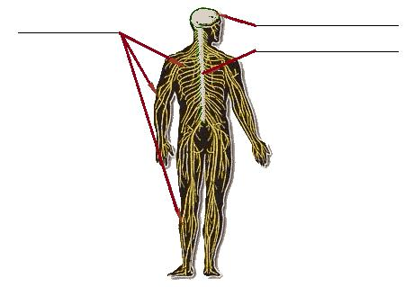**Оқушының аты-жөні:............................................................................................**

**1.Адамның жүйке жүйесінің мүшелерін жаз**

1. **Адамның жүйке жүйесі қандай қызметтер атқарады? 1 мысал келтір.**

_______________________________________________________________________

_______________________________________________________________________

1. 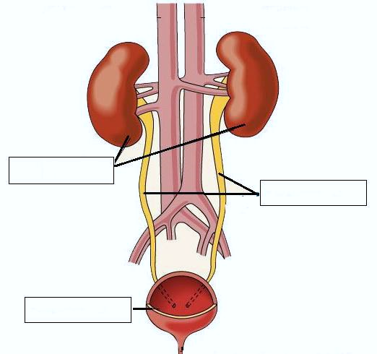**Адамның зәр шығару жүйесінің мүшелерін жаз.**
2. **Зәр шығару жүйесі қандай қызмет атқарады?**

_______________________________________________________________________

_______________________________________________________________________

**3.Сұрақтарға жауап бер:**

А) Үрмебұршаққа ұқсас жұп мүше - ......................................................

Ә) Бүйрек арқылы тәулігіне шамамен қанша қан сүзіліп, тазарады? ...................................................

Б) Зәр уақытша жиналатын мүше - ..........................................

В) Жүйке жүйесінің гигиенасын сақтауға 1 мысал келтір

..............................................................................................................................................................................................................................................................................................................................................

|  |  |  |  |
| --- | --- | --- | --- |
| Бағалау критерийі | Тапсырма | Дескриптор | Балл |
| Адамның жүйке жүйесінің мүшелерін атайды және олардың қызметін сипаттайды | 1 | жүйке жүйесінің мүшелерін анықтайды: бірінші |  |
| Екінші |  |
| үшінші |  |
| жүйке жүйесінің қызметін сипаттайды |  |
| Зәр шығару жүйесінің мүшелерін атайды және олардың қызметін түсіндіреді | 2 | Зәр шығару жүйесінің мүшелерін анықтайды: бірінші |  |
| Екінші |  |
| үшінші |  |
| Зәр шығару жүйесінің қызметін сипаттайды |  |
| сұрақтарға жауап береді | 3 | Үрмебұршаққа ұқсас жұп мүшені табады |  |
| Бүйрек арқылы тәулігіне шамамен қанша қан сүзіліп, тазаратынын жазады |  |
| Зәр уақытша жиналатын мүшені біледі |  |
| Жүйке жүйесінің гигиенасын сақтауға 1 мысал келтіреді |  |

**Жаратылыстану пәнінен «Жанды табиғат. Адам» бөлімі бойынша жиынтық бағалау**

**Оқушының аты-жөні:............................................................................................**

1. 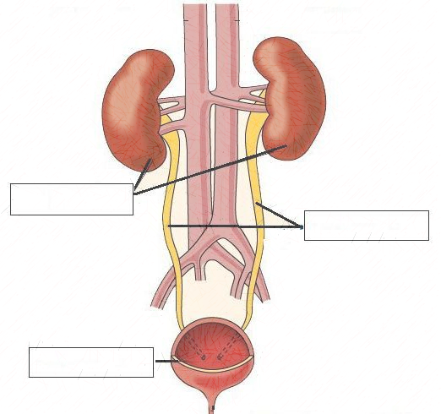**Адамның зәр шығару жүйесінің мүшелерін жаз.**
2. **Зәр шығару жүйесі қандай қызмет атқарады?**

_______________________________________________________________________

_______________________________________________________________________



**2.Адамның жүйке жүйесінің мүшелерін жаз**

1. **Адамның жүйке жүйесі қандай қызметтер атқарады? 1 мысал келтір.**

_______________________________________________________________________

_______________________________________________________________________

**3.Сұрақтарға жауап бер:**

А) Іші қуыс, бұлшықетті зәр шығару мүшесі - ......................................................

Ә) Зәр шығару мүшелері арқылы нелер сыртқа шығарылады? ...................................................

Б) Сезім мүшелерін ата: ................................................................................ ..........................................

В) Жүйке жүйесінің гигиенасын сақтауға 1 мысал келтір

..............................................................................................................................................................................................................................................................................................................................................

|  |  |  |  |
| --- | --- | --- | --- |
| Бағалау критерийі | Тапсырма | Дескриптор | Балл |
| Зәр шығару жүйесінің мүшелерін атайды және олардың қызметін түсіндіреді | 1 | Зәр шығару жүйесінің мүшелерін анықтайды: бірінші |  |
| Екінші |  |
| үшінші |  |
| Зәр шығару жүйесінің қызметін сипаттайды |  |
| Адамның жүйке жүйесінің мүшелерін атайды және олардың қызметін сипаттайды | 2 | жүйке жүйесінің мүшелерін анықтайды: бірінші |  |
| Екінші |  |
| үшінші |  |
| жүйке жүйесінің қызметін сипаттайды |  |
| сұрақтарға жауап береді | 3 | Іші қуыс, бұлшықетті зәр шығару мүшесін табады |  |
| Зәр шығару мүшелері арқылы нелер сыртқа шығарылатынын жазады |  |
| Сезім мүшелерін атайды |  |
| Жүйке жүйесінің гигиенасын сақтауға 1 мысал келтіреді |  |